Mio smiter hemifrån
En natt klockan 22:00 för tre veckor sen smet Mio hemifrån på grund av att hans föräldrar slog honom. Mio var borta i två veckor innan polisen hittade honom ute i skogen bakom hans hus. Så fort de hittade Mio körde de honom till sjukhuset och efter två dagar på sjukhuset var han frisk igen.
Det var vid 22-tiden för tre veckor sedan Mio sprang hemifrån sitt hus som la på kanten till staden Älmhult. När föräldrarna märkte att Mio inte var hemma såg de att Mio hade tagit lite mat från kylskåpet och några saker från sitt rum. Efter en stund av att försöka hitta honom ringde de polisen. Efter tio minuter kom polisen fram till huset såg de att fönstret till Mios rum var sönder. Senare började polisen leta i skogen bakom deras hus men de kunde inte hitta några spår till var Mio hade sprungit. Poliserna fortsätter att leta efter Mio och efter två veckor hittade polisen honom i en liten koja långt ute i skogen.
Efter polisen hittade honom körde poliserna honom till sjukhuset för att Mio nästan hade svält för han inte hade någon mat eller vatten när han var ute i skogen. Efter en stund såg en av poliserna att Mio hade massa sår på kroppen. Samtidigt som de var på väg till sjukhuset sa en av poliserna till Mio.
- Varför sprang du hemifrån, frågade polisen.
- För att minna föräldrar slog mig många gånger om dagen även om jag inte hade gjort något, svarade Mio svagt.
Efter en stund var de framme vid sjukhuset och efter att Mio hade varigt på sjukhuset i två dagar var Mio frisk igen. När Mio kom ut ur sjukhuset så körde en av poliserna hem honom och när han var hemma sa en av poliserna att Mios pappa skulle åka med dom till fängelset för barnmisshandel.

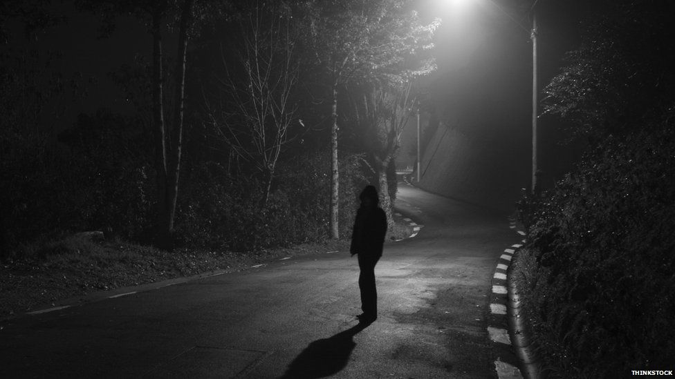
Detta är den sista gången man såg av Mio innan han försvann ut i skogen.

